Тема: «Гибкость и многообразие инновационных форм, направленных на повышение качества образования и воспитания»
Название ОО (полное): ГОСУДАРСТВЕННОЕ АВТОНОМНОЕ ПРОФЕССИОНАЛЬНОЕ ОБРАЗОВАТЕЛЬНОЕ УЧРЕЖДЕНИЕ ЧУКОТСКОГО АВТОНОМНОГО ОКРУГА «ЧУКОТСКИЙ СЕВЕРО-ЗАПАДНЫЙ ТЕХНИКУМ ГОРОДА БИЛИБИНО»
Фамилия, имя, отчество педагога: Исанова Евгения Александровна
Тема выступления: Использование современных инновационных методик в работе педагога психолога техникума.

г. Билибино. 2023 год

Тема: Использование современных инновационных методик в работе педагога психолога техникума.

«Общеизвестно, что нельзя двигаться вперед с головой, повернутой назад, а потому недопустимо в школе XXI века использовать неэффективные, устаревшие технологии воспитания, изматывающие и ученика, и учителя, требующие больших временных затрат и не гарантирующие качество воспитания...»
педагог-новатор М. Поташник

Основным и самым легендарным новатором в психологии был Зигмунд Фрейд. Когда Фрейд выдвигал свои основные психоаналитические идеи, он не встретил восторженного приема ни в кругу венских врачей, ни со стороны венской общественности. Напротив, психоанализ, как таковой, воспринимался в качестве курьеза, автором которого был чудак, не прислушавшийся к компетентному мнению светил науки и медицины того времени. К традиционному противопоставлению науки и литературы, фактов и вымысла, материальной действительности и полетов воображения Фрейд добавил еще одно звено, новую реальность – реальность психическую. Он открыл некий мир обмолвок и снов, упущенных возможностей и игры слов, скрытых мотивов тех или иных поступков в повседневной жизни и закулисной стороны обыденного сознания. Вместе с тем, начиная с 1902 года, идеи Фрейда приобретают немногочисленных сторонников, а несколько лет спустя психоанализ вышел на международную арену и, наконец, психоаналитическое движение приобрело такой широкий размах во многих странах мира, что Фрейд стал непререкаемым авторитетом среди части интеллигенции, а психоаналитическое видение человека оказалось неотъемлемой частью культуры двадцатого столетия.
И не ужели мы в 21 веке остановимся на достигнутом при условии, что психическая и мозговая активность человека изучена только на 30% от реальных наших возможностей и скрытых потенциалов!?
Психология – достаточно молодая, но бурно развивающаяся наука, за время существования которой появилось множество ее направлений. Каждому специалисту крайне важно не только знать и применять устоявшиеся классические методы, но и следить за тенденциями развития своей профессиональной области, постоянно повышая свою квалификацию.
В решении задач психолого-педагогического обеспечения и образовательного процесса значительную роль играют информационно-коммуникационные технологии. Для достижения успеха современный человек должен обладать самостоятельностью, уметь быстро приспосабливаться к любой ситуации и уметь сотрудничать. Происходит рождение нового типа личности: свободного, творчески ориентированного, открытого.
Особое значение воспитательной работе придает активно расширяющийся процесс информатизации образования. Использование в работе педагога-психолога современных инновационных методов способствует повышению уровня психологической культуры всех участников образовательного процесса. В Чукотском северо-западном техникуме города Билибино педагогом-психологом используются следующие инновационные методы:
Флештренинг - применение видео образов и звукового видео ряда в работе педагога-психолога делает её более интересной и продуктивной. Понимание содержания музыкального видеообраза, позволяет человеку расслабиться, переосмыслить свой внутренний мир, расширять возможности сознания. А так же помогают при работе с техникой НЛП (нейролингвистическое программирование), визуализации и составления аффирмаций.
При тренингах и практикумах активно используются элементы проблемного обучения. Проблемная ситуация побуждает участников к активной мыслительной деятельности в процессе постановки и решения проблемы.
Тренинги с методом проблемного обучения проводятся по следующим направлениям:
Тренинг «Мы команда» - цель, сплочение коллектива и построение эффективного командного взаимодействия и решает такие задачи как:
- формирование и усиление общего командного духа, путем сплочения группы людей;
- развитие ответственности и вклада каждого участника в решении общих задач;
- получение эмоционального удовольствия от результатов тренинга;
Комплексно проходят тренинги «Все в моих силах», «Я и мое качество», «Я-лидер», которые позволяют проанализировать студентам:
- Насколько вы цените себя и зависите от мнения окружающих?
- Каких личностных качеств не хватает вам для повышения уверенности в себе?
- Насколько объективно вы оцениваете свои возможности?
На тренинге студенты находят ответы на эти вопросы и узнают, из чего складывается самооценка и из каких источников берется. Оценивают свои лидерские качества и узнают о способах их усиления. Учатся находить и развивать свои сильные стороны и использовать их для достижения поставленных целей.
На тренинге «Способы выхода из конфликтной ситуации» студенты изучают источники влияния на людей, а также разбираются, как правильно доносить свои мысли до собеседника и противостоять манипуляциям.
Педагогом-психологом практикуется метод проектов. В его основе лежит идея концентрации педагогической и познавательной деятельности на результате, получаемом при решении той или иной практически или теоретически значимой для обучающихся задачи.
Как было сказано ранее, информационно-коммуникационные технологии имеют большое значение, поскольку обучающийся должен владеть информацией, уметь ею пользоваться, выбирать то, что нужно, и работать с разными видами информации. При этом подчеркивается, что использование информационно-коммуникационных технологий:
- повышает мотивацию;
- снимает умственное напряжение;
- повышает эффективность работы;
- увеличивает долю творческой работы
- расширяет возможности.
В психолого-педагогической практике в техникуме активно используются игровые технологии, сочетающиеся с формой игрового взаимодействия.
Игра как средство социализации включает целенаправленное воздействие на развитие личности, приобретение знаний и ценностей. В группе студенты учатся коммуникативным навыкам, эффективному сотрудничеству и многому другому через игру. Игровые технологии делятся на несколько направлений:
Дидактическая игра тренирует память и помогает обучающимся развивать разговорные навыки; стимулирует умственную деятельность, развивает внимание и познавательный интерес.
Диагностическая игра носит прогностический характер: участник ведет себя в игре с максимальным проявлением (интеллект, креативность).
Лечебная игра используется для преодоления различных трудностей, которые возникают у человека в поведении, для общения с окружающими, для обучения.
Корректурные игры могут помочь обучающимся с девиантным поведением справиться с переживаниями, которые мешают нормальному самочувствию и общению со сверстниками в групповой обстановке.
Основные материалы, которые приобретены техникумом 2021 году и активно применяются в ходе игровой техники, это:
- «свой среди своих», Башаркевич Е.В.;
- психосаматические карты, Анастасия Колендо-Смирнова;
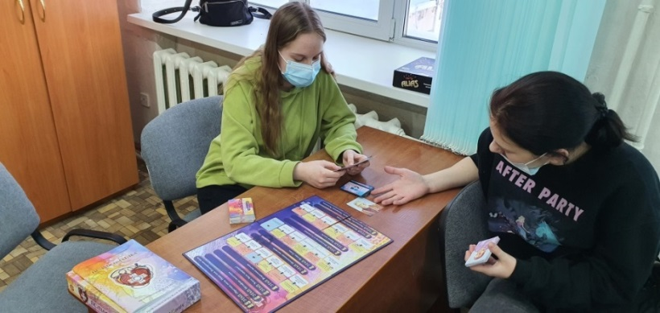
- «имаджинариум», как подведение к работе с метафорическими ассоциативными картами (МАК);
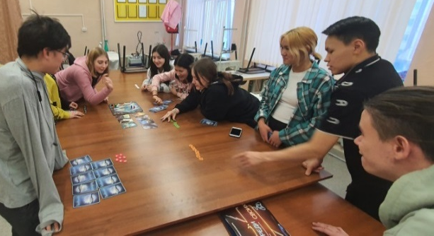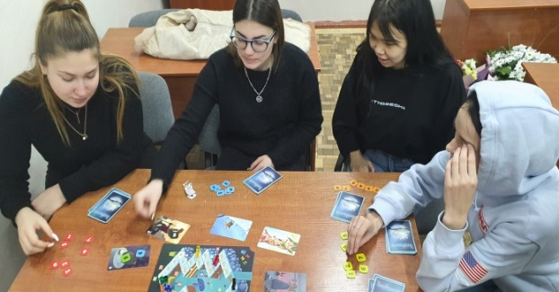
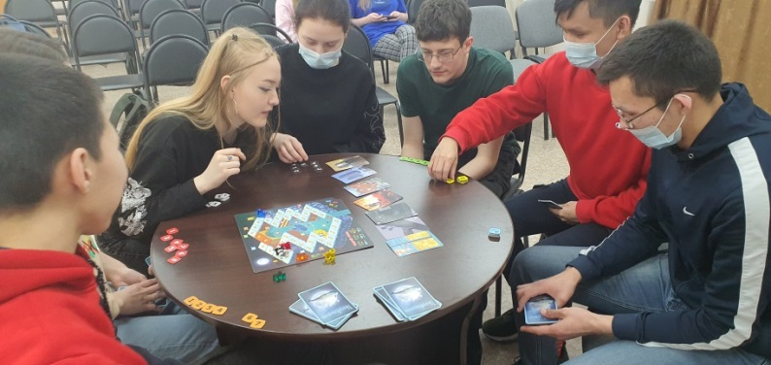
- серия психологических игр 11 ключей (№1 Исполнение желаний);
- серия психологических игр 11 ключей (№2 Движение к цели);
- серия психологических игр 11 ключей (№6 Возможности, как найти вход и выход);
- трансформационная психологическая игра «Жизнь, как дом», Баксан Евгения.
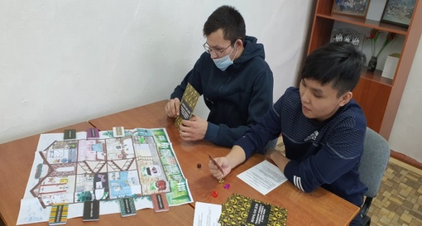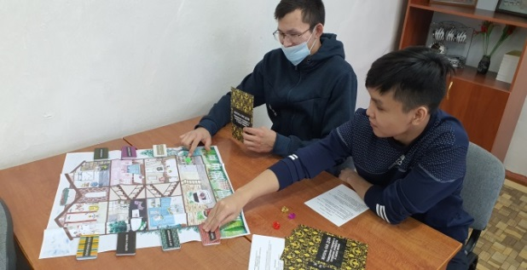
Основной применяемой инновационной технологией является метод деятельности (в рамках реализации ФГОС). Подход к деятельности предполагает выполнение обучающимся определенных действий по приобретению недостающих знаний; выявление и выработка студентами способа действия, позволяющего осознанно применять полученные знания; формирование у обучающихся умения контролировать собственные действия, как после их выполнения, так и в процессе.
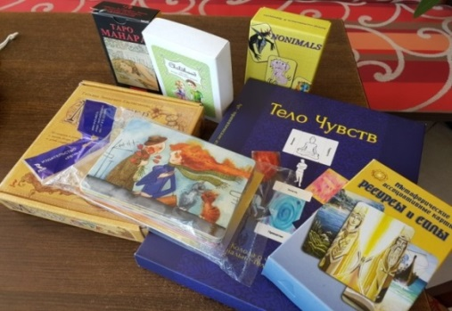
Метафорическая психотерапия – это метод, основанный на представлении о том, что жизнь – это последовательность задач, которые человек должен решить, чтобы продвинуться в своем развитии. В данном контексте речь идет о работе с МАК картами - это набор картинок, которые используют для диагностики и проработки психологических проблем, а также для обучения, самопознания, игр и творчества. Иногда их ещё называют проективными, О-картами или картами ассоциаций. Метафорические карты позволяют человеку через разговор со своим подсознанием понять и устранить причины тех жизненных ситуаций, которые его беспокоят. МАК помогают заглянуть вглубь себя, быстро обнаружить и изменить установки, которые мешают наладить отношения в семье, встретить достойного партнёра, решить финансовые проблемы, найти призвание и просто стать счастливым.
Телесно-ориентированная терапия основана на концепции Райха, и в её рамках работаем через спонтанные движения, благодаря которым можно отыгрывать роли, а также ощущать и понимать причины симптомов, болей различного рода.
Эмоционально-образная терапия основана на работе с воображением. Ее применяем, когда человек не в силах выразить свои эмоции словами. Причины этому могут быть абсолютно разные: стыд, вина, алекситимия, трудности вербализации и др. В данной концепции можно обойти названную сложность, работая с образами.
Ассессмент-центр — это метод оценки компетенций, психологических и профессиональных характеристик и выявления возможностей. Участников оцениваем, наблюдая за их поведением в реальном мире на учебных занятиях и в играх-симуляторах. Одним из первых создателей технологии центров оценивания была Приемная комиссия Британского адмиралтейства, которая напрямую разрабатывает инновационные методы работы в психологии и психиатрии.
Внедрение инновационных методов и приемов создает условия для интенсификации учебного процесса. Они обеспечивают переход от механического усвоения знаний к овладению умением самостоятельно приобретать новые знания. Инновационные технологии способствуют распространению и развитию личностных качеств обучаемых и могут повысить мотивацию. Одним из источников мотивации является развлечение. Возможности компьютера здесь неисчерпаемы, и очень важно, чтобы эта забава не стала доминирующей, чтобы она не заменяла учебные задачи. В современном мире информационных сетей и технологий, работа педагога-психолога существенно облегчают всевозможные интернет сайты с онлайн опросами, тестами, предложением тренингов и вебинаров. В техникуме активно используются приложение по саморазвитию и самопрактике, нацеленные на повышения мотивации, для смартфонов и гаджетов (викиум, мастер общения, You Can, Voice и т.п...); программное обеспечение на компьютер (АПК аналитик-авто, Программно-аппаратный комплексный модуль СИКВЕТ).
Все эти программные модули направлены на тренировку и оценку реакции на световые, звуковые и вербальные сигналы, программы для компьютерной обработки блока психологических тестов (диагностика личностных отклонений в подростковом возрасте). Эта программа с минимальными временными затратами дает достоверную информацию об обследуемом объекте, обеспечивает удобство работы с базой данных, обеспечивает полную автоматизацию всех этапов индивидуальной диагностики, помогает в составлении психологических заключений и позволяет распечатывать текстовые интерпретации.
Основной работой педагога-психолога является психологическое консультирование и беседы с воспитанниками, воспитателями, педагогами и родителями с целью создания условий для активного усвоения и использование воспитанниками, воспитателями, педагогами и родителями социально-психологических знаний в процессе обучения, общения и личностного развития детей.
Так как работа педагога-психолога в техникуме в основном направлена на подростков у которых идет трудный переходный возраст, на подмогу привлекаются родители и опекуны, которым к сожалению тоже тяжело найти подход к своим детям, но инновационная методика Кросс-коучинга которая очень быстро набирает обороты в современной психологии – помогает быстро наладить контакт.
Кросс-коучинг – это четкий алгоритм действий и набор инструментов, который доказал свои эффективность даже в самых «запущенных случаях, помогая родителям выстраивать доверительное отношение и повышать ответственность детей за свои действия. Кроме того, родителям даются рекомендации по особенностям взаимодействия с ребенком и способам преодоления трудностей. Повторные консультации в некоторых случаях не ограничиваются отдельным приемом, а носят системный характер, в этом случае во время беседы обсуждаются динамика работы с ребенком и уточняются рекомендации. Проводятся консультации родителей по вопросам:
- трудности с обучением;
- проблема взаимоотношений ребенка с воспитателем;
- жалобы на психологическое состояние ребенка;
- трудности взаимодействия в семье;
- личные проблемы.
Деятельность педагога, и в частности педагога-психолога, связана с непрерывным решением педагогических задач в изменяющихся условиях, в процессе решения которых педагог вырабатывает и реализует нестандартные педагогические решения, оптимальные для данной ситуации.
Однако в процессе своей профессиональной деятельности педагоги испытывают психические перегрузки, стрессы и трудности в налаживании межличностных отношений. В связи с этим одним из наиболее сложных аспектов является не столько разработка и внедрение чего-то нового в образование, сколько необходимость преобразования педагогической и психологической практики для реализации этих нововведений. Поэтому одной из основных задач работы педагога-психолога сегодня является повышение психологической компетентности педагогов, сохранение и укрепление их психического здоровья, профилактика синдрома эмоционального и профессионального выгорания.
Наиболее эффективными формами и методами работы по сохранению и укреплению психологического здоровья педагогов являются интерактивные (тренинги и практикумы), способствующие развитию внутренних средств саморазвития и самооздоровления.
В чукотском северо-западном техникуме весь коллектив открыто идет на контакт с педагогом-психологом участвует в проводимых тестированиях и тренингах, но у каждого из нас есть те мысли, которые мы не можем озвучить и для этого специально педагогом-психологом разработаны брошюры с краткой информацией и основными методами самопомощи в часто волнующих нас вопросах:
- психология страха;
- 5 способов как приступить к задаче, которую не хочется выполнять;
- как все успевать? 5 советов по управлению временем;
- что мешает быть СЧАСТЛИВЫМ;
- эмоциональное выгорание: способы восстановления и профилактические меры;
- выход из зоны комфорта;
- 10 заповедей любви к себе;
- комплекс Ионы;
- 10 правил составления мощной аффирмации;
- токсичная позитивность: что это и как из нее выбраться; и т.п. ...
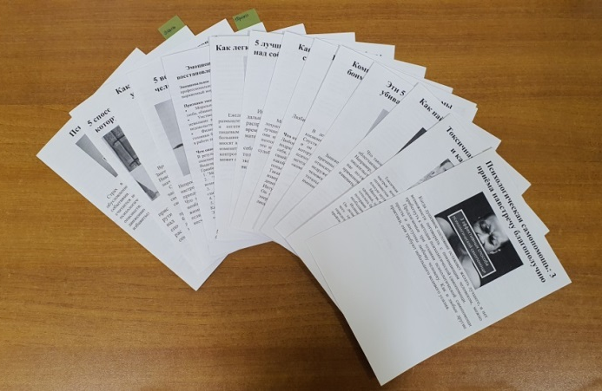
Причем иновационность этих брошюр в способе их подаче, после каждого общего тренинга педагогом-психологом озвучиваются основные аспекты и презентуются в распечатанном виде сделанные буклеты, которые в свою очередь в электронном формате находятся на общедоступном локальном диске. И в итоге каждый из коллектива, побывав на практикуме и тренинге может еще и инкогнито получить ответ на волнующие его темы.
Инновации в работе педагога-психолога в техникуме не заканчиваются на внедрении новых методик, они сказывается и на оформлении рабочего пространства.
На данный момент кабинет разделён на четыре зоны:
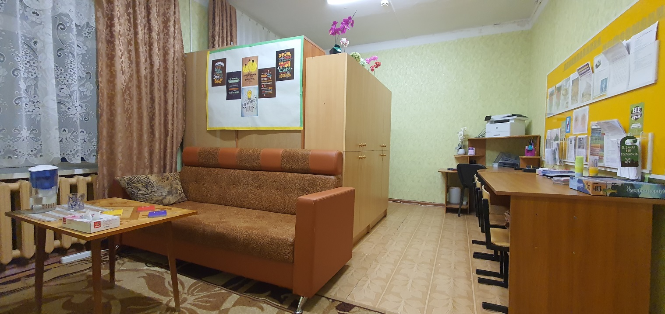
1. Личная-рабочая зона психолога: компьютерный стол с оргтехникой и документами, а так же аппаратно-программные комплексы.
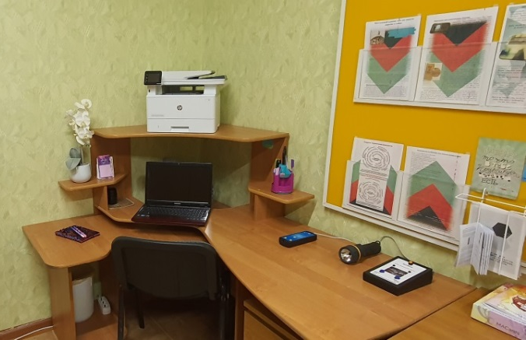
2. Зона консультативной и диагностической работы;
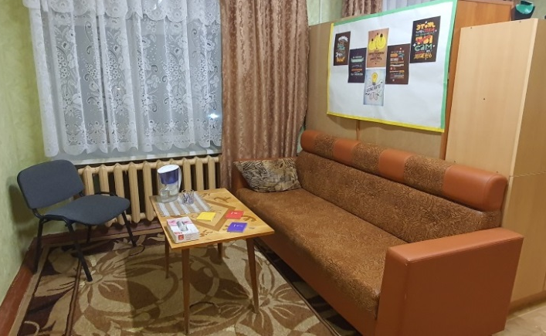
3. Зона игровой терапии и коррекционно-развивающей работы - для индивидуальных занятий или малых групп, с группами более 5-ти человек тренинги и практикумы проходят в актовом зале.
4. Зона релаксации и снятия эмоционального напряжения.
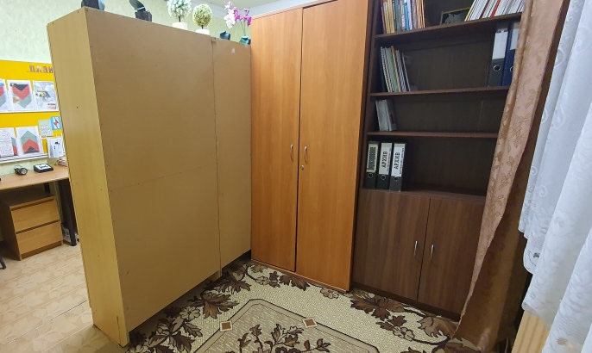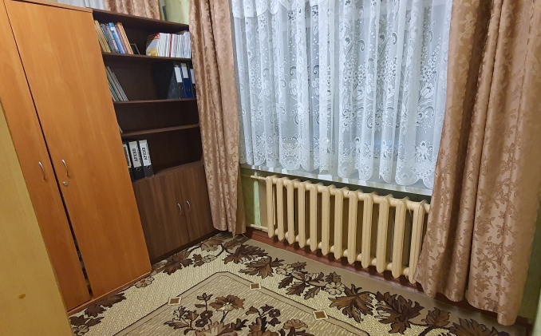
Четвертая зона на данный момент находится в процессе оформления. Администрация техникума, в лице Светланы Николаевны Лубниной организовала приобретения меценатами, самого современного оборудования для комнаты психологической разгрузки.

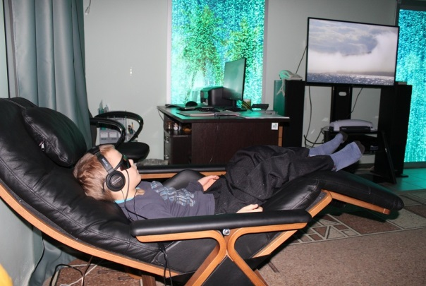
Психофизиологическая антистрессовая система «Сенсориум» представляет собой интеллектуальный инструмент с элементами виртуальной реальности для быстрого и нетравматического доступа к уровням подсознания, благоприятно способствует возникновению состояний релаксации и приподнятого эмоционального настроения в условиях индивидуального и профессионального применения.
Состоит из:
- виброакустическое кресло «нулевой гравитации»;
- аудио-визуально-вибротактильный стимулятор «Сенсориум»;
- светодиодные очки;
- профессиональные стереонаушники;
В результате многочисленных клинических исследований, проведенных психофизиологическими фирмами США и России, установлено, что при одновременной синхронной зрительной и слуховой стимуляции совместно с пропусканием низкочастотных акустических волн через тело человека (вибротактильная стимуляция) на фоне специально подобранных музыкальных произведений, создается эффект быстрого успокоения и глубокого мышечного и психического расслабления. Запатентованная технология «VibraSound» через преобразователи вибрации с помощью специального контроля импеданса позволяет вибрациям проникать в тело и предлагает захватывающую гамму переживаний, избавляющих человека от психоэмоционального напряжения, повышающих творческие возможности и возвращающих душевное равновесие, 15-30 минут будет достаточно для восстановления психоэмоционального равновесия и высокой работоспособности.
Внедрение инновационного проекта по оснащению комнаты педагога психолога современным оборудованием послужит решению оздоровительных задач средствами психологического вмешательства с использованием методов и приемов снятия психоэмоционального напряжения и релаксации, а так же:
- развитию эмоциональной сферы, коррекции поведения;
- снижение уровней хронического психоэмоционального стресса;
- снижение уровней тревоги и депрессии;
- нормализация цикла сон-бодрствование;
- быстрое и эффективное восстановление в процессе рабочего дня;
- улучшение качества переживаемых эмоций;
- улучшение внимания и эффективности переработки информации;
- повышение творческих способностей и эффективности обучения;
- повышение иммунитета;
- повышение общей устойчивости к стрессу.
При постановке задачи так же учитывались тяжелые климатические условия Чукотского автономного округа и то, как пагубно влияет на наше физическое и эмоциональное здоровье: разница в часовых поясах при возвращении с материка и бесконечные полярные ночи и дни.
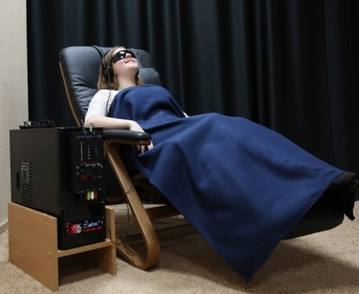
Так же закуплены всевозможные сенсорные тренажеры. Одними из них являются утяжелённый плед и подушка которые оказывают успокаивающее и расслабляющее действие на нервную систему. Эффект достигается за счет сильного, но мягкого и равномерного давления на тело. Это называется техникой глубокого сенсорного давления (GSP). Среди физиологов бытует мнение, что ГСД помогает организму переходить из состояния возбуждения в состояние спокойствия и расслабления. Глубокое давление похоже на расслабляющий массаж. В это время увеличивается выработка эндорфинов и серотонина, веществ, отвечающих за снятие эмоционального напряжения. Он также снижает уровень кортизола. (гормона стресса).
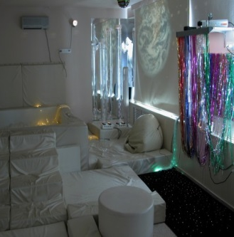
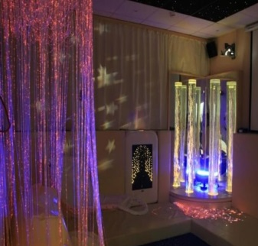
Один из видов современных инновационных технологий является сенсомоторное развитие — занятия в сенсорной комнате, где особым образом организована окружающая среда для отдыха, расслабления и развития. Для организации такого пространства в 4й зоне комнаты психолога приобретено фибероптические волокно «Звездный дождь» которое придает визуальную, тактильную стимуляцию, чувство спокойствия. Их можно будет трогать, держать в руках. Фибероптическая занавесь предназначена для релаксации, снятия стресса и расслабления. Фибероптические волокна равномерно распределенные по всей ширине каскада опускаются до самого пола, создается необычный завораживающий эффект.
Методика проведения коррекционной работы основана на поэтапном включении и синхронизации всех сенсорных потоков через стимуляцию различных органов чувств. Основной принцип построения занятий — комплексный подход, позволяющий решать коррекционную, развивающую и воспитательную задачи. Работа с сенсорными тренажерами планируется в следующих направлениях:
- развитие и коррекция нарушенных функций (осуществляется при выполнении упражнений, заданий, способствующих развитию сенсомоторики психических функций);
- коррекция эмоционально-волевой сферы (происходит при выполнении релаксационных упражнений, способствующих уменьшению состояния тревожности, снятию эмоционального напряжения, утомляемости).
Подведем итог: инновационные методы в работе психолога дают возможность качественно и быстрее получить результат. Использование навыков современных инновационных технологий позволяет гарантировать формирование основных навыков современного человека: умение искать, анализировать, преобразовывать, применять информацию для решения задач; умение эффективно работать с другими; умение ставить цели, планировать, ответственно относиться к здоровью, в полной мере использовать личные ресурсы; готовность планировать и реализовывать собственную образовательную траекторию на всю жизнь, гарантирующую успех и конкурентоспособность.
Можно с уверенностью сказать, что внедрение инновационных технологий в учебный процесс, и особенно в работу педагога-психолога, является насущной необходимостью в рамках перехода системы образования на качественно новый уровень.

